Прибегает ли малыш с собственноручно нарисованным маминым портретом, приносит ли школьник долгожданную пятерку по недававшемуся раньше предмету, а может, подросток решил навести порядок в квартире или без напоминаний вымыл посуду, каждый раз дети ожидают похвалы.

Психологами выработаны более чем подробные инструкции по поводу - как правильно хвалить ребенка, кратко их можно изложить так:

- хвалить нужно только по делу, но при этом нельзя игнорировать достижения ребенка

- похвала должна быть безусловной, т.е. не допустимы никакие сравнения с другими детьми или уточнения типа «но…»

- хвалить (как и осуждать) можно только действия и поступки, не переходя, что называется, на личности

Каждый человек, будь-то ребенок или взрослый, нуждается в поощрении. В школьном возрасте и в студенческие годы наш труд отмечают положительными оценками и высокими балами. Затем мы выходим на работу, где нам платят зарплату, а за успехи начисляют премии, повышают в должности, дают дополнительный выходной. Но, не смотря на это, у нас все равно есть потребность слышать одобрительные слова от преподавателя, начальника, члена семьи, друга. Похвала как-то особенно придает нам сил для новых дел. Доброе слово творит чудеса.

Каждый любящий родитель знает – хвалить и поддерживать ребенка необходимо, малыш должен чувствовать себя любимым, значимым, уверенным в себе, успешным.

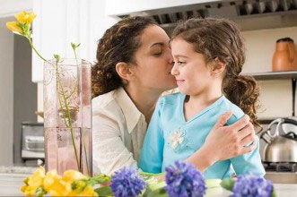

**7 правил грамотной похвалы.**

1. Хвалите ребенка за конкретные действия. Старайтесь хвалить так, чтобы он понимал, что именно сделал хорошо и почему вообще это хорошо. Например, если хвалите за то, что он нарисовал красивый рисунок, обратите внимание на детали: «Такое солнышко красивое у тебя получилось! И вон та птичка, как настоящая». Избегайте фраз вроде: «Ты такой молодец! Настоящий художник!». Даже обращенная к маленькому ребенку похвала, должна быть адекватна ситуации. Важно хвалить действие, а не личность. Можно также указать на то, какую трудную задачу выполнил малыш, например: «Это очень непросто — нарисовать птичку»

2. Подкрепляйте похвалу невербальными компонентами: улыбкой, объятием, поцелуем. Малыш должен чувствовать, что вы искренне обрадованы его действием, а не похвалили его, только чтобы «отвязаться». К тому же психологи рекомендуют обнимать и целовать ребенка не менее четырех раз в день.

3. Не сравнивайте ребенка с другими! Вы наверняка уже слышали, насколько нежелательно сравнивать свое дитя с другими детьми, когда указываете на его ошибки. С похвалой дела обстоят так же. Когда хвалите ребенка, не надо указывать, что он сделал что-то лучше Васи, Пети, Маши. Не воспитывайте в нем чувство превосходства.

4. Не нужно хвалить за каждую мелочь, иначе смысл похвалы теряется. И этим вы рискуете, что через некоторое время ребенок будет ожидать поощрения, чуть ли не за каждое свое действие. А в случае, если не дождется, будет в недоумении и растерянности.

5. Старайтесь различать в похвале, что ребенку удается с легкостью, а что с трудом. Сильно не акцентируйте внимание на природных данных (силе, гибкости и т.п.) Напротив, обращайте внимание на достижения ребенка, которые даются ему не без усилий. Хвалите его, если он старается и не сдается.

6. Не надо обещать ребенку, что из него вырастит великий художник, танцор, певец, спортсмен. Подумайте, как в будущем он будет переживать, если ваши грандиозные ожидания не оправдаются. Но это не значит, что нужно говорить ему: «Тебе не добиться успехов в этом. У тебя нет способностей!».

7. Если вы уже похвалили ребенка за какое-то достижение, не следует через некоторое время пояснять ему, что на самом деле его успех был не так и велик.

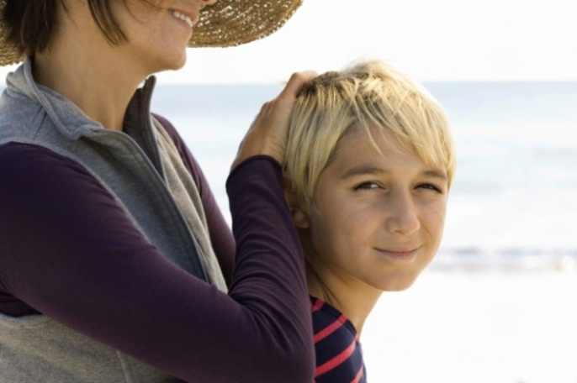

**Самотест**

**«Сознательный**

**родитель»**

Возьмите лист бумаги.

Разделите его на две колонки.

В первой напишите список

тех качеств, которые вы хотели бы видеть в своём ребёнке.

Во второй, напротив каждого пункта пометьте, являетесь ли вы в данном вопросе примером для подражания. Никаких расхождений?

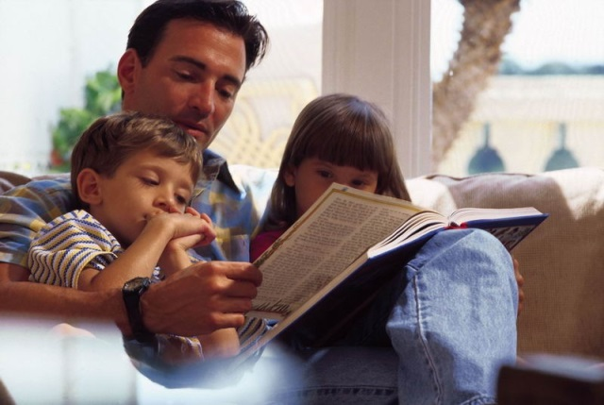

Запомните:

дети всегда готовы учиться

на вашем примере.

**Осознанное родительство**

Как правильно хвалить ребенка.

